Modelos de Maturidade em Gerenciamento de Projetos. Uma Análise Crítica e Comparativa
¹Cleyverson P. Costa, ¹Hermano P. de Moura
¹Centro de Informática – Universidade Federal de Pernambuco (UFPE)
Caixa Postal 7.851 – 50.732-970 – Recife – PE – Brasil
{cpc,hermano}@cin.ufpe.br
Abstract. The environment where companies are have becoming more complex and competitive. Repetitive technologic, economic and business changes create great opportunities and challenges to companies. Work with project concept has being an important tool to address changes and succeed. Project management maturity models are used to support and guide the strategic plan. The right choice about which maturity model is better to a specific situation is a critical and hard work task. This paper will present the main project management maturity models available on market place and a critical and comparative analysis about each model.
Keywords: Maturity Models, Project Management, OPM3, PMMM, KPMMM, P3M3, MMGP.
Resumo. O ambiente onde as organizações estão inseridas tem se tornado cada vez mais complexo e competitivo. Constantes mudanças tecnológicas e no cenário econômico e de negócios apresentam muitas oportunidades e desafios para as organizações. Trabalhar com o conceito de projeto tem se constituído um importante instrumento para lidar com mudanças e obter sucesso. Modelos de maturidade em gerenciamento de projetos são utilizados apoiar e dirigir o planejamento estratégico. A escolha do modelo de maturidade mais adequado é uma tarefa crítica e trabalhosa. Este artigo apresentará os principais modelos de maturidade, trazendo ainda uma análise comparativa e crítica.
Palavras Chaves: Modelos de Maturidade, Gerenciamento de Projetos, OPM3, PMMM, KPMMM, P3M3, MMGP.

Introdução
A acirrada competitividade entre organizações exige que estas se preparem de tal forma a estarem bem informadas nos contextos tecnológicos, de negócio e econômico para poderem reagir às mudanças sempre que necessário.
Organizações que não estão bem informadas tendem a perder foco. Isto geralmente impacta no atraso das entregas, estouro de orçamento ou negligencia com a qualidade das entregas [Kerzner, 2001].
Para se obter os reais benefícios do gerenciamento de projetos, as organizações devem entender que para a correta gerencia de seus projetos, elas devem possuir profissionais treinados que trabalhem com foco nas melhores práticas de gestão de projetos e que possuam dedicação exclusiva.
De acordo com Prado [Prado, 2000], as boas práticas de gerenciamento de projetos podem produzir resultados expressivos, exemplo:
- Redução de cronograma e custo no desenvolvimento de novos produtos.
- Aumentar o ciclo de vida de novos produtos.
- Aumentar o desempenho da organização.
- Aumentar a satisfação do cliente.
- Aumentar a quantidade de projetos bem sucedidos.
Por conta destes e outros benefícios, muitas organizações estão dando maior relevância ao tema. De acordo com o PMI São Paulo, organizações como NASA, IBM, AT&T, Siemens, Chiyoda Corporation, PricewaterhouseCoopers entre outras, estão fazendo uso de técnicas e metodologias de gerenciamento de projetos para obter bons resultados de seus projetos [PMI, 2007].
O efetivo gerenciamento de projetos não é apenas um desafio, mas é um fator crítico para o sucesso e sobrevivência das organizações.

Modelos de Maturidade de Gerenciamento de Projetos

Muito tem sido discutido sobre maturidade em gerenciamento de projetos. Isto se deve, pois o sucesso de um projeto está intimamente ligado ao nível de maturidade da organização neste contexto. Um outro importante fator é que maturidade em gerenciamento de projetos permite resultados mais previsíveis [Prado, 2006].

Diferentes modelos de maturidade começaram a ser desenvolvidos a partir da década de 90. Neste mesmo momento as organizações perceberam que para se obter sucesso em seus projetos, não era suficiente apenas ter um time comprometido ou contratar um experiente gerente de projetos. Era também necessário ter uma metodologia padronizada e disseminar boas práticas de gerenciamento de projetos na organização [Oliveira, 2007].

Quase todos os modelos de maturidade de gerenciamento de projetos foram inspirados no Modelo de Maturidade de Desenvolvimento de Software (Maturity Model in Software Development, SW-CMM) desenvolvido pela Universidade de Carnegie-Mellon em parceria com a Systems Engineering Institute. A maioria dos modelos possuem os mesmos 5 níveis de maturidade do SW-CMM entretanto, o conteúdo de cada nível sofre alterações [PMI SP, 2007].

Organizational Project Management Maturity Model (OPM3)
O Organizational Project Management Maturity Model foi desenvolvido pelo Project Management Institute (PMI) em 1998. De acordo com o PMI, este modelo foi desenvolvido com o intuito de possibilitar as organizações materializarem o planejamento estratégico de forma consistente e previsível. De acordo com o PMI [PMI, 2003], o OPM3 é fundamentado em três elementos chave, sendo:
- Knowledge (conhecimento): descreve sobre gerenciamento de projetos dentro da organização e sobre maturidade em gerenciamento de projetos e os benefícios que o efetivo gerenciamento traz para a organização.
- Assessment (avaliação): apresenta métodos, processos e procedimentos que uma organização pode utilizar para avaliar seu nível de maturidade em gerenciamento de projetos.
- Improvement (melhoria): provê um processo que permite a organização alcançar um maior nível de maturidade.

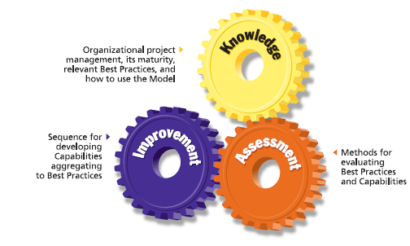
Figura 1: Elementos do Modelo OPM3
O OPM3 é um framework que contém um guia descritivo dos conceitos do modelo, uma ferramenta de apoio a avaliação e um repositório com aproximadamente 600 melhores práticas e suas capacidades. Capacidades são subpráticas que devem ser executadas para se alcançar uma melhor prática. Com este framework a organização é capaz de selecionar as melhores práticas que fazem parte da sua realidade e conduzir a avaliação. Como resultado é obtido um conjunto de melhores práticas identificadas como necessitando de melhorias.

Domínios Aceitos
O OPM3 trabalha com os domínios de projeto, programa e portfolio. Segundo o PMI [PMI, 2003], Projeto é entendido como um empreendimento temporário que tem por objetivo criar um produto ou serviço único. Programa é um conjunto de projetos relacionados, gerenciados de forma a obter benefícios e controles que não seriam possíveis se tais projetos fossem gerenciados separadamente. Finalmente, portfolio é um conjunto de projetos e/ou programas que são agrupados para facilitar um efetivo gerenciamento.
O modelo permite que a maturidade da organização seja vista de diversas formas. A primeira é ver as melhores práticas como estágios progressivos de melhoria no processo depois gerando padronização e por fim o estágio de melhoria continua. Uma outra dimensão é ver o progresso das melhores práticas associada com cada domínio. Primeiramente alcançando maturidade no domínio de projeto, então programa e por fim portfolio. Uma terceira forma é categorizar as capacidades em termos dos cinco grupos de processos de gerenciamento (Iniciação, Planejamento, Execução, Controle e Fechamento) [PMI, 2003].
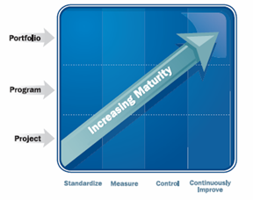
Figura 2: Dimensões do OPM3

Processo de Avaliação
Como apresentado, o OPM3 está estruturado em três elementos chave, Knowledge, Assessment e Improvement. A Figura 3 apresenta onde estes elementos estão presentes no processo de avaliação.
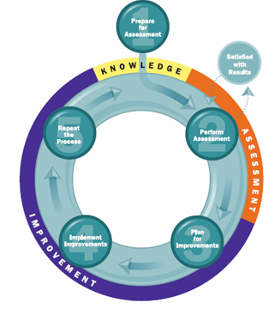
Figura 3: Processo de Avaliação
- Knowledge
Primeiro Passo: Tem por objetivo o preparo para a avaliação. Este etapa envolve entender os conceitos e funcionamento do modelo.
- Assessment
Segundo Passo: Executar a avaliação. A primeira etapa da avaliação é selecionar as melhores práticas que são aplicáveis à organização. A ferramenta de avaliação do OPM3 é uma forma de facilitar esta atividade. A segunda etapa é verificar em um nível mais detalhado quais capacidades pertencentes a cada melhor pratica selecionada a organização executa ou não.
- Improvement
Terceiro Passo: Planejar as melhorias. O passo anterior é a base para o planejamento das melhorias. Os resultados gerados na avaliação de quais capacidades a organização executa ou não permite gerar um ranking de oportunidades de melhoria relacionando capacidades e outcomes. Outcome é a saída gerada pela capacidade. Desta forma o resultado possibilita o desenvolvimento de um plano especifico associando os outcomes com as capacidades que se relacionam com as melhores práticas selecionadas.
Quarto Passo: Implementar as melhorias. Uma vez que o plano de melhorias esteja finalizado, a organização terá de executar atividades que permitam atenter as capacidades que não eram atendidas. Desta forma a organização estará aumentando seu nível de maturidade.
- Retornar ao Assessment e Improvement
Quinto Passo: Repetir o processo. Uma vez que o ciclo de avaliação (knowledge, assessment, improvement) esteja concluído, é importante para a organização executar uma reavaliação. Neste caso, a reavaliação tem início na seleção de outras melhores práticas que por algum motivo ainda não tenha sido selecionada.

Capacidades, Outcomes e Indicadores de Performance.
De acordo com o PMI [PMI, 2003], capacidade são passos incrementais indexadas a uma ou mais melhor prática.. Cada melhor prática é composta geralmente por duas ou mais capacidades.
A existência de capacidades é demonstrada pelo resultado de um ou mais outcomes. Os outcomes são os resultados tangíveis ou intangíveis da execução daquela capacidade. O framework OPM3 prevê que uma capacidade pode possuir múltiplos Outcomes.
Um Indicador de Performance (Key Performance Indicator – KPI) é uma forma de determinar quantitativamente ou qualitativamente a existência e o grau de existência de um outcome associado a uma capacidade .
O relacionamento descrito acima é apresentado na Figura 4.
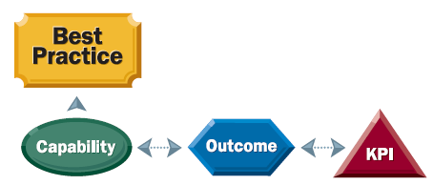
Figura 4: Melhores Práticas e Dependências.

Críticas
Abaixo são apresentados algumas críticas e comentários sobre o OPM3.
- Kenneth [Kenneth, 2004] comenta que a publicação do OPM3 pelo PMI completou o tripé que suporta a implementação da gestão de projetos nas dimensões do projeto, dos indivíduos e da organização. A dimensão de projetos já estava coberta pela publicação do PMBOK e a dos “indivíduos”, pela publicação do Project Management Competency Development Framework (PMCD). Isto mostra que o OPM3 é um passo significante para o avanço da disciplina de gestão de projetos, mas apesar de ser um “produto” deve continuar evoluindo na medida que a profissão de gerente de projetos continua crescendo. Recomenda-se que os usuários não iniciem a aplicação do OPM3 a partir da ferramenta de avaliação, mas devem se aprofundar nos conceitos do framework.
- Alleman [Alleman, 2006] questiona se a comunidade de gerentes de projetos realmente precisa do OPM3 uma vez que o modelo SEI-CMM-I [CMM-I, 2002] apresenta 9 sub-sessões voltadas especialmente para a gestão de projetos e ainda considera de forma importante os aspectos técnicos e do negócio em que se insere a prática de gestão de projetos. Argumenta que a gestão de projetos é um processo habilitador e não estratégico. Como exemplo, cita que durante um projeto, o processo de gestão do projeto é sempre executado como um processo secundário frente aos processos que conduzem ao produto final esperado. Questiona o fato do OPM3 ter 586 melhores práticas. Apresenta como exemplos o “Software Program Managers Network” (http://www.spmn.com/16CSP.html) com 16 melhores práticas e o “Project Breathalyzer”. Coloca que o OPM3 deveria ser separado em três partes pela natureza distinta de suas atividades: a primeira deveria tratar aspectos “organizacionais”, a segunda “gestão projetos” e a terceira “modelo de maturidade”. Para tratar a parte “organizacional” propõe que seja utilizado o “Balanced Scorecard”, método reconhecido para definir, dirigir e levantar estratégia de negócios e alinhá-la com as ações na operação. Para tratar “gestão de projetos”, propõe a utilização de um “project management handbook”, tal como CMM-I ou PMBOK e para a questão da maturidade de processos, propõe a aplicação do próprio CMM-I;
- Soler [Soler, 2005] apresenta o OPM3 como sendo uma trilha segura e referenciada capaz de orientar gestores organizacionais em seus investimentos na área de projetos, sendo um modo eficaz de propor mudanças destinadas à melhoria da gestão de projetos. Soler destaca críticas diretas: a) dificuldade de entendimento dos usuários do OPM3 em função do OPM3 não estar traduzido para o Português; b) interpretação das melhores práticas para os domínios do programa e portifólio repetitiva e desprovida de significado. Justifica esta crítica a ausência de um guia de referência para processos no domínio de programa e de portifólio; c) questionário de avaliação considerado repetitivo e burocrático; d) ausência de um grau mensurável associado à avaliação de maturidade, tal como estabelecem outros modelos de maturidade, o que dificulta o entendimento, a comunicação interna e o estabelecimento de metas mensuráveis e compromissos para o aprimoramento da maturidade organizacional através do OPM3;
- Hillson [Hillson, 2003] em seu trabalho sobre capacidades organizacionais em gestão de projetos publicado no “Journal of Facilities Management” apresenta o “The Project Management Maturity Model (ProMMM)”. Neste trabalho, estimula a aplicação do ProMMM para a área de gestão de projetos em instalações industriais e comenta que provavelmente potenciais usuários tem sido fortemente desencorajados em aplicar o OPM3 pela grande abrangência de seu escopo, estrutura extremamente complexa. O trabalho não apresenta nenhum estudo ou fundamentação para demonstrar o argumento.

Project Management Maturity Model (PMMM)
A PM Solutions é uma empresa global que provê serviços de consultoria e treinamento em gestão de projetos. Seu produto principal é o modelo de maturidade Project Management Maturity Model e tem servido como ferramenta de apoio a seus consultores [PM Solutions, 2007].
O modelo PMMM provê um framework no qual organizações podem avaliar e melhorar seus processos de gerenciamento. Segundo a PM Solutions [PM Solutions, 2003], o modelo permite:
- Determinar a maturidade dos processos de gerenciamento de projetos
- Gerar um plano estruturado de melhorias para os processos da organização.
- Selecionar prioridades de melhorias
- Acompanhar o progresso das melhorias com base no plano de melhorias
- Construir uma cultura de excelência em gerenciamento de projetos na organização

O Modelo
Segundo o PMI o PMBOK® é uma excelente referencia em gerenciamento de projetos além de ser um padrão para a indústria.
O PMMM é fortemente baseado nas nove áreas de conhecimento descritas no PMBOK® e no modelo de maturidade CMM. A Figura 5 mostra como o PMMM combina as nove áreas do PMBOK® com os cinco níveis do CMM.
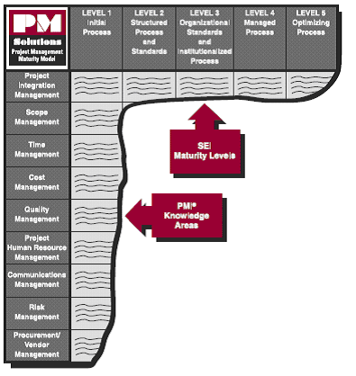
Figura 5: O Modelo PMMM
Cada nível possui características específicas e representa a maturidade da organização. De acordo com a PM Solutions [PM Solutions, 2003] os cinco níveis do modelo e suas características são:
- Nível 1: Processos Iniciais (Initial Process)
Embora exista o reconhecimento da necessidade de processos de gerenciamento, não existem práticas estabelecidas ou padronizadas e a contabilidade dos projetos não são guiadas por nenhum padrão. As documentações são ad hoc e pobres. Os gerentes entendem as definições de projeto e existem alguns processos informalmente aceitos. Métricas são coletadas de forma ad hoc.
- Nível 2: Definição de Processos e Padrões (Structured Process and Standards)
Existem vários processos de gerenciamento de projetos na organização, mas nenhum padrão definido. Documentação existe para os processos fundamentais. A gerência apóia virtualmente a implantação de gestão de projetos e não existe um correto entendimento da real necessidade. Gerentes funcionais estão envolvidos nos maiores e mais visíveis projetos e estes projetos são executados visando interesses próprios e não organizacionais. Existem métricas básicas para acompanhamento de custo, cronograma e desempenho técnico, entretanto, os dados são coletados manualmente e não correlatos. As informações para gerenciamento geralmente são instáveis e pouco detalhadas.
- Nível 3: Padrões Organizacional e Institucionalização de Processos (Organizational Standards and Institutionalized Process)
Todos os processos e padrões de gerenciamento estão estabelecidos e são utilizados por toda a organização. Este processos aproximam os clientes do time de projeto. A gerencia é regularmente envolvida na aprovação de decisões importantes e tem conheimento dos problemas críticos de cada projeto. O processo de gerenciamento te apoiado por sistemas de informação. Cada projeto é avaliado e gerenciado levando em consideração a situação de outros projetos.
- Nível 4: Processos Gerenciados (Managed Process)
Os projetos são gerenciados com base em informações históricas e planos estabelecidos. A gerencia usa métricas efetivas e eficientes para a tomada de decisão dentro dos projetos e entende o impacto das decisões em outros projetos. Todas as mudanças e problemas são avaliados com base em métricas de custo, baseline e retorno. As informações do projeto estão integradas com os sistemas da organização, facilitando tomada de decisão. Processos e padrões são documentados seguindo padrões. Os gerentes entendem claramente suas funções no gerenciamento de projetos e as executa bem. Os gerentes de projetos são alocados de acordo com seus estilos de gerenciamento e conhecimentos, levando em consideração o tipo e tamanho do projeto. Os processos de gerenciamento de projetos e padrões estão integrados a outros sistemas de processo da organização.
- Nível 5: Otimização de Processos (Optimizing Process)
Os processos são fortemente utilizados e revisados, visando melhorar as atividades de gerenciamento de projetos. Lições aprendidas são constantemente analisadas e utilizadas para melhorar o processo de gerenciamento de projetos, padrões e documentação em geral. A organização como um todo não está apenas preocupada em gerenciar projetos, mas também em gerar uma melhoria contínua de seus processos. As métricas coletadas durante a execução de um projeto são utilizadas para entender a performance técnica do time de projeto e para auxiliar a tomada de decisão.
A exigência de um alto índice de conhecimento nas áreas do PMBOK® fez com que a PM Solutions subdividisse cada área de conhecimento em componentes. Como exemplo, a área de conhecimento gerenciamento de escopo, foi subdividido em seis componentes. Estes componentes devem ser medidos para obter o nível de maturidade nesta área de conhecimento.
O PMMM da especial atenção a três itens: escritório de projetos (project office), management oversight (gerenciamento cuidadoso) e desenvolvimento profissional (professional development) [PM Solutions, 2003].

Críticas
Abaixo são apresentados algumas críticas e comentários sobre o PMMM.
- O PMMM é um modelo baseado na investigação das características presentes em cada nível. Esta característica permite que os dados gerados representem com maior fidelidade a maturidade da organização.
- Por ser fortemente baseado no PMBOK e no CMM este é um modelo fortemente baseado em projetos, o que dificulta e/ou inviabiliza customização para organizações operacionais.
- A falta de bibliografia em português é um fator crítico para sua aplicação a empresas nacionais.
- O alto nível e grande quantidade de conhecimento dos conceitos do PMBOK e do CMM exigidos pelo modelo, fazem com que o risco para o sucesso da avaliação seja alto caso não conduzida consultores credenciados.
- A ferramenta de apoio à avaliação está disponível apenas para consultores credenciados.

Kerzner Project Management Maturity Model (KPMMM)
Este modelo foi criado por Harold Kerzner, uma referencia internacional na área de gestão e tem sido testado em algumas das maiores e mais importantes organizações do mundo.

O Modelo
O KPMMM é composto de cinco níveis (Figura 6) onde cada nível representa um diferente nível de maturidade em gerenciamento de projetos. [Kerzner, 2005]. Os níveis são:
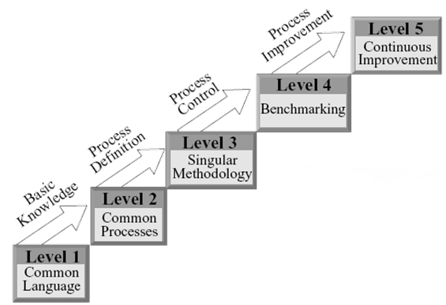
Figura 6: Níveis de Maturidade do KPMMM
- Nível 1: Linguagem Comum (Common Language)
Neste nível é reconhecido a importância e necessidade de conhecimento de conceitos e terminologias de gerenciamento de projetos. A referencia para aquisição de conhecimento proposta pelo modelo é o PMBOK, podendo as organizações ter suas próprias terminologias.
- Nível 2: Processos Comuns (Common Processes)
Neste nível é reconhecido a necessidade em definir processo de gerenciamento de projetos. Os processos definidos neste nível devem permitir que o sucesso adquirido em um projeto seja repetido em outros com a utilização dos mesmos processos. Neste nível é possível que a organização possua mais de uma metodologia de gerenciamento. Outra característica deste nível é o reconhecimento da necessidade de apoio por parte da alta administração na implantação dos conceitos de gerenciamento de projetos e no alcance da maturidade.
- Nível 3: Metodologia Única (Singular Methodology)
Neste nível a organização deve combinar todas as suas metodologias em uma única. O foco desta metodologia deve ser gerenciamento de projetos. Uma vez que a organização tenha uma única metodologia, o controle dos processos e consequentemente dos projetos tornam-se mais fáceis.
- Nível 4: Comparação (Benchmarking)
Neste nível a organização reconhece que para manter vantagem competitiva sobre seus concorrentes, a melhoria de seus processos é indispensável. No intuito de melhorar os processos, deve ser realizado benchmark com os processos de outras áreas e outras organizações continuamente. Quem deve sofrer benchmark e o que deve sofrer benchmark é particularidade de cada organização.
- Nível 5: Melhoria Contínua (Continuous improvement)
Neste nível as informações obtidas no nível anterior através do benchmark são avaliadas e as informações relevante são utilizadas para melhorar a metodologia única definida no nível 3.

Sobreposição de Níveis
Segundo Kerzner [Kerzner, 2005], o KPMMM permite sobreposição entre níveis seguindo algumas regras. O modelo permite sobreposição entre os níveis 1 e 2. Entretanto, o nível 1 deve ser completado antes do nível 2. Esta sobreposição é possível pois a organização pode fazer refinamentos na linguagem comum ou treinar seus empregados enquanto começa a desenvolver seus processos de gerenciamento.
Os níveis 3 e 4 também podem sofrer sobreposição. A razão para isto é que a metodologia única pode ser desenvolvida enquanto atividades de benchmark estão sendo executadas.
Sobreposição entre os níveis 2 e 3 não são permitidas pois uma vez que a organização possui uma metodologia única, o trabalho com outras metodologias são finalizados. O nível 4 também pode ter sobreposição com os três primeiros níveis. Isto é permitido, pois uma organização pode executar atividades de benchmark sem nem mesmo ter uma linguagem comum, processos definidos ou uma metodologia única.

Riscos
Cada nível do PMMM possui um risco associado. Estes riscos são categorizados como baixo, médio e alto e são freqüentemente associados ao impacto na cultura organizacional. As características de cada grau de risco descrita por Kerzner [Kerzner, 2005] são:
- Baixo: não terá nenhum ou quase nenhum impacto na cultura organizacional, ou a cultura organizacional é dinâmica e prontamente aceita mudanças.
- Médio: a organização entende que a mudança é necessária, mas não sabe qual a magnitude do impacto que a mudança poderá gerar. Um exemplo deste risco é a institucionalização de relatórios para múltiplos chefes.
- Alto: a organização reconhece que mudanças na implantação de gerenciamento de projetos acarretará em mudanças na cultura organizacional. Um exemplo deste risco é a criação de metodologias, políticas e procedimentos de gerenciamento de projetos.
A Figura 7 mostra o grau de dificuldade em se completar cada nível do KPMMM.
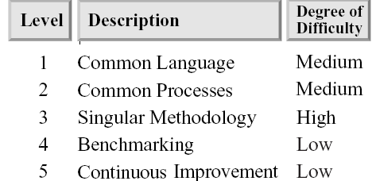
Figura 7: Grau de Dificuldade

Instrumento de Avaliação
Cada nível possui um questionário que permite a avaliação do nível de maturidade. Esta customização deve ser feita levando em consideração as características do nível e recomendações do modelo. O questionário original possui 80, 20, 42, 25, 16 perguntas para cada nível, respectivamente [Kerzner, 2005].

Críticas
Abaixo são apresentados algumas críticas e comentários sobre o KPMMM.
- Kerzner [Kerzner, 2005] comenta que múltiplas avaliações podem ser executadas e consolidadas de tal forma a gerar o nível de maturidade da organização. Entretanto, a forma como a consolidação dos múltiplos resultados deve ser feita não é informada.
- Kerzner [Kerzner, 2005] informa que o modelo permite que os questionários sejam modificados de forma a atender a características de organização que não sejam orientadas a projetos, isto é, organizações operacionais. Todavia, não é exemplificado como tal customização pode ser feita sem retirar as características fundamentais do modelo.
- A falta de um livro de referência em português faz com que a adoção deste modelo de maturidade por empresas brasileiras seja mais difícil.
- A falta de um exemplo de metodologia e os principais problemas encontrados e como contorna-los durante a avaliação é uma oportunidade de melhoria.
- Kerzner [Kerzner, 2005] comenta que é importante que a avaliação seja executada mensalmente. Levando em consideração a quantidade de perguntas referente ao questionário de cada nível e levando em consideração a execução de outras atividades por parte dos participantes da avaliação, faz com que o cumprimento deste cronograma seja de alto risco.

Portfolio, Programme & Project Management Maturity Model (P3M3)
O Portfolio, Programme & Project Management Maturity Model (P3M3) é um modelo de maturidade em gerenciamento de projetos baseado no CMM.
A experiência do SEI entre 1986 e 1991 indica que questionários sobre maturidade são uma ferramenta singular para identificar áreas de processo que necessitam de melhorias, mas infelizmente são falhos na identificação do grau de melhoria necessário. Desta forma, concluiu-se que o desenvolvimento de um modelo de referencia poderia ser mais efetivo em guiar as organizações no estabelecimento de programas de melhoria em seus processos. Este modelo de referencia também poderia ser usado como meta modelo para a construção sistemática de ferramentas, incluindo questionários. O ponto chave do P3M3 é que este é um modelo base para a construção do programa de melhoria, e não um questionário [OGC, 2006].
O P3M3 descreve boas práticas nos domínios de portfolio, programa e projeto que devem ser seguidas. Cada boa prática está relacionada a uma área chave de processo. Os níveis do modelo indicam a maturidade da organização. Estes são estruturados hierarquicamente, permitindo que a organização melhore sua gestão de projetos de forma gradual.
O P3M3 julga uma organização como imatura em gerenciamento quando ela gera excelentes resultados ocasionalmente, mas na maioria das vezes efetua o gerenciamento de projetos de forma reativa, isto é, focada na maior parte do tempo em solucionar problemas. Como característica de uma organização imatura ainda pode-se citar o estouro de orçamento por falha ou não uso de técnicas de estimativas e negligência com a qualidade das entregas para cumprir o cronograma.
De forma diferente, uma organização madura possui habilidade de gerenciamento baseada em processos padronizados, sendo estes customizados para atender a uma necessidade específica. Ainda como característica de uma organização madura, temos a comunicação clara entre times e stakeholders.
Outra característica marcante de uma organização madura é a melhoria contínua de seus processos, e o estabelecimento de orçamento e cronograma levando em consideração o conhecimento adquirido em projetos anteriormente executados.

O Modelo
O P3M3 pode ser utilizado para gerar melhoria nos processos de gerenciamento de projeto, portfolio e programa. No texto a seguir é apresentada uma pergunta para cada nível. Segundo a OCG [OGC, 2006], a resposta a cada pergunta indica o nível de maturidade no qual sua organização possivelmente se encontra.
- Nível 1: Processos Iniciais (Initial Process)
A organização executa seus projetos informalmente, sem processos padronizados e sistemas para facilitar o acompanhamento?
- Nível 2: Processos Repetíveis (Repeatable Process)
A organização assegura que cada projeto é executado com processos e procedimentos particulares, obedecendo a uma padronização mínima?
- Nível 3: Processos Definidos (Defined Process)
A organização possui controle centralizado dos seus processos e consegue customiza-los de forma a atender uma característica específica de um projeto?
- Nível 4: Processos Gerenciados (Managed Process)
A organização faz medições específicas nas características de gerenciamento de projetos e utiliza estes resultados para melhorar sua performance em gerenciamento, tornando resultados de projetos futuros mais previsíveis?
- Nível 5: Processos Otimizados (Optimised Process)
A organização executa melhoria continua em seus processo de gerenciamento de projetos de forma pró-ativa, visando otimiza-los e gerar uma maior performance, diminuindo horas extras?
Cada nível é subdividido em componentes para uma melhor avaliação, sendo que um nível possui um ou mais componentes. Como exemplo, o Nível 1 possui dois componentes (Project definition e Programme management awareness) e o Nível 5 possui três componentes (Proactive problem management, Technology management e Continuous process improvement) [OGC, 2006].

Críticas
Abaixo são apresentados algumas críticas e comentários sobre o P3M3.
- O fato deste modelo ser um ‘meta-modelo’, servindo como base para a criação de questionários e ferramentas, faz dele um modelo flexível a qualquer cronograma.
- O modelo possibilita que questionários de avaliação sejam gerados a partir do meta-modelo. O nível de completude e corretude dos questionários, se elaborados por profissionais sem experiência no modelo pode gerar uma indicação errada do nível de maturidade.
- A falta de um livro de referência em português faz com que a adoção deste modelo de maturidade por empresas brasileiras seja prejudicada.
- A existência de um toolkit (conjunto de ferramentas) englobando uma metodologia de avaliação, templates de exemplo e um software para apoiar a execução da avaliação são características favoráveis a este modelo.

Modelo de Maturidade em Gerenciamento de Projetos (MMGP)
O MMGP (Modelo de Maturidade em Gerenciamento de Projetos) foi criado para ajudar a equipe de gerenciamento de projetos do INDG a avaliar o estágio de maturidade das organizações para as quais prestam consultoria e sugerir um plano de crescimento. O modelo é baseado na experiência do autor com empresas brasileiras, envolvendo centenas de projetos e sua principal característica é a simplicidade e facilidade de uso.
O modelo MMGP se aplica tanto a setores isolados de uma organização (engenharia, informática, desenvolvimento de produtos, etc.) como também à corporação como um todo [Prado, 2004]. Neste texto, abordaremos apenas a parte setorial do modelo.
Existe certo consenso entre os profissionais de GP [Prado, 2004; Kerzer, 2005] que um modelo de maturidade deve contemplar as seguintes áreas: Estratégia, Processos, Pessoas e Tecnologia. No caso do modelo MMGP, isso foi equacionado por meio de seis dimensões (figura 1) que se espalham pelos cinco níveis em diversos momentos [Prado, 2004].
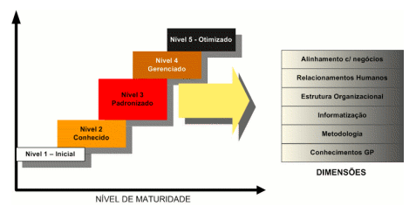
Figura 8: Dimensões e Níveis de Maturidade.
O MMGP-Setorial deve ser aplicado separadamente a cada setor de uma mesma organização e, então, podemos verificar que uma organização pode possuir setores com diferentes níveis de maturidade. Por exemplo, em uma indústria siderúrgica, dentre os principais setores temos:
- Setor de engenharia, construção e montagem encarregado de planejar e implementar a expansão ou melhorias no parque de equipamentos da empresa.
- O setor de informática, encarregado de desenvolver, adquirir e instalar aplicativos de informática para toda a empresa.
Eventualmente, pode ocorrer que uma organização deste tipo esteja no nível 2 no setor de informática e no nível 3 no setor de engenharia.

As Dimensões da Maturidade
O modelo MMGP apresenta as seguintes dimensões da maturidade conforme figura 1: (1) Conhecimentos de gerenciamento. (2) Metodologias. (3) Informatização. (4) Relacionamentos humanos. (5) Estrutura organizacional. (6) Alinhamento com os negócios da organização.
Essas dimensões estão presentes em cada nível de maturidade. O diferencial fica por conta do momento em que ocorre o pico de maturidade em uma determinada dimensão, conforme mostramos a seguir [Prado, 2004].
Conhecimentos de gerenciamento
Nesta dimensão, estão contidos:
- Conhecimentos de gerenciamento de projetos.
- Conhecimentos de outras práticas de gerenciamento empregadas habitualmente na empresa.
Os conhecimentos citados acima devem estar difundidos naqueles setores que estão envolvidos com projetos, mas, certamente, algumas pessoas necessitam de um maior nível de conhecimento do que outras em determinados aspectos. Um planejamento prévio deve criar um plano diferenciado de treinamento para os envolvidos. A aquisição de conhecimentos ocorre com mais intensidade no nível 2 e evolui nos níveis seguintes, conforme veremos à frente.
Uso prático de metodologias
Uma metodologia de gerenciamento de projetos contém uma série de passos e rituais a serem seguidos para garantir a aplicação correta dos métodos, técnicas e ferramentas. Preferencialmente, deve existir uma metodologia única na empresa, com pequenas variações para os seus diferentes setores. O uso de metodologias ocorre com mais intensidade no nível 3 e evolui nos níveis seguintes, conforme veremos à frente.
Informatização
Certamente, diversos aspectos da metodologia necessitarão estar informatizados de modo a se ter um SGP – Sistema de Gerenciamento de Projetos. Esse sistema pode ser desenvolvido ou adquirido. O modelo prevê a ocorrência desse evento no nível 3.
Estrutura organizacional
Visto que na execução de projetos muitas vezes se envolvem diferentes setores de uma organização, surge a necessidade de se escolher a adequada estrutura organizacional para maximizar os resultados e minimizar os conflitos. A estrutura organizacional envolve a criação das seguintes funções: Comitês, EGP (Escritório de Gerenciamento de Projetos), Sponsor e Gerente de Projetos. O crescimento em aspectos organizacionais se inicia no nível 3 e evolui nos níveis seguintes.
Relacionamentos humanos
Visto que são pessoas que executam o trabalho, é fundamental que elas o façam da melhor maneira. Para tanto, é necessário que elas estejam convenientemente motivadas. Aspectos de relacionamento humano afetam todos os envolvidos em projetos. Inúmeros conflitos negativos diários, que prejudicam a empresa de alguma forma, poderiam ser evitados. O crescimento em aspectos de relacionamentos humanos ocorre com mais intensidade no nível 4 e evolui no nível seguinte, conforme veremos à frente.
Alinhamento com os negócios da empresa
Certamente, é fundamental que os projetos estejam alinhados com os negócios da empresa. No entanto, a prática teima em demonstrar que isso nem sempre ocorre. Basta olhar a carteira de projetos existente neste momento em qualquer departamento de informática ou de engenharia para verificar quantos ali foram incluídos sem nenhum alinhamento com os negócios da empresa. O crescimento em alinhamento se inicia no nível 4 e evolui no nível seguinte.

Os Níveis de Maturidade
Conforme já dito anteriormente, os níveis de maturidade são:
- Inicial.
- Conhecido (Linguagem Comum).
- Padronizado.
- Gerenciado.
- Otimizado.
Segundo Prado [Prado, 2004], os relacionamentos entre as dimensões da maturidade e os níveis de maturidade são os apresentados na Tabela 1.
Tabela 1 – Dimensões X Nível de Maturidade
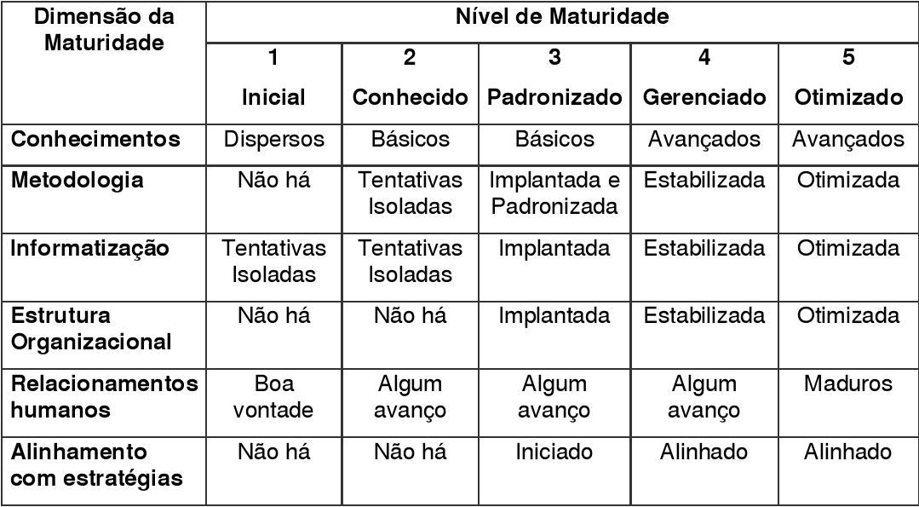
Na Tabela 2, é apresentado as principais características de cada nível [Prado, 2004].

Tabela 2 – Características dos Níveis de Maturidade
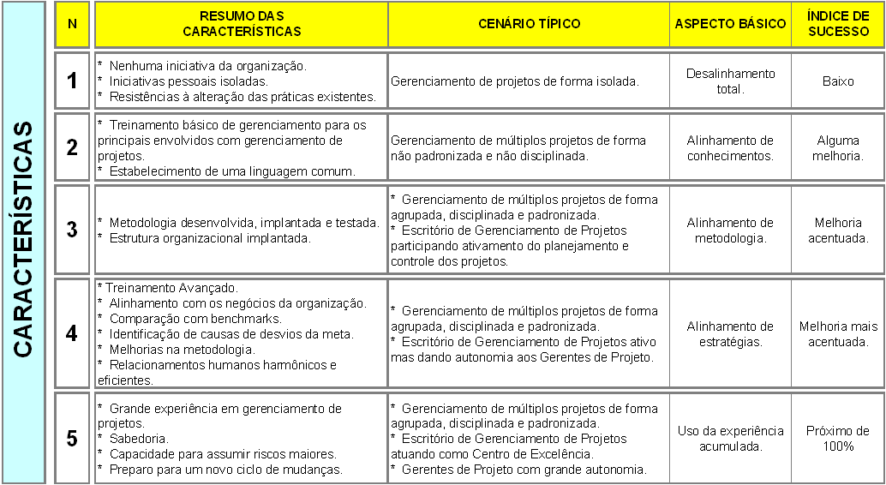

Avaliação da Maturidade
Quando avaliamos uma organização, utilizando o questionário de 40 questões, podemos obter resultados como os números fracionários 2,8 ou 3,2. Essa característica está presente em diversos modelos de maturidade inclusive no OPM3 [Stevens, 1999].

Críticas
Abaixo são apresentados algumas críticas e comentários sobre o MMGP.
- Segundo a Maturity Research [MR, 2007] o MMGP é o modelo mais difundido no Brasil atualmente, já tendo sido aplicado a organizações de diversos tamanhos e nichos de mercado.
- Segundo Prado [Prado, 2004] o questionário de avaliação contendo 40 perguntas é o suficiente para identificar o nível de maturidade da organização. Levando em consideração modelos mais complexos como o OPM3 ou modelos com questionários com mais do que o quádruplo de perguntas, fica a pergunta se 40 perguntas é realmente um número suficiente de perguntas.
- A existência de uma ferramenta on-line gratuita para apoiar a avaliação é um atrativo deste modelo.
- Outro fator que contribui para sua adoção é um relatório anual em gerenciamento de projetos publicado pela Maturity Research [MR, 2006] que traz o nível de maturidade em gerenciamento de projetos de dezenas empresas do país. Os resultados obtidos são combinados em diversas categorias, possibilitando um “panorama geral” da maturidade em gerenciamento de projetos das empresas brasileiras.
- A falta de um guia de referencia em outros idiomas faz com que a adoção do modelo por organizações de outros países fique prejudicada

Análise Comparativa
Uma análise comparativa é apresentada abaixo com o intuito de mostrar as principais características dos modelos descritos anteriormente. As tabelas 3, 4 e 5 apresentam as características consideradas nesta análise.
Tabela 3 – Análise Comparativa
 | OPM3 | PMMM | KPMMM | P3M3 | MMGP
Níveis e  Dimensões | Dimensões (4)  1. Standardization  2. Measurement  3. Control  4. Continuous Improvement  Domínios (3)  1. Projeto  2. Programa  3. Portfolio  Grupos de Processo de Gerenciamento de Projetos (5)  1. Initiating  2. Planning  3. Executing  4. Controlling  5. Closing | Níveis (5)  1. Initial Process  2. Structured Process and Standards  3. Organizational Standard and Institutionalized  4. Managed Process  5. Optimizing Process | Níveis (5)  1. Common Language  2. Common Processes  3. Singular Methodology  4. Benchmarking  5. Continuous Improvement | Níveis (5)  1. Initial Process  2. Repeatable Process  3. Defined Process  4. Managed Process  5. Optimized Process  Domínios (3)  1. Projeto  2. Programa  3. Portfolio | Dimensões (6)  1. Management Knowledge  2. Use of Methodologies in a Practical Way  3. Computerization  4. Human Interactions  5. Organizational Structure  6. Alignment with Organization’s Businesses  Níveis (5)  1. Initial  2. Known  3. Standardize  4. Managed  5. Optimized

Tabela 4 – Análise Comparativa
 | OPM3 | PMMM | KPMMM | P3M3 | MMGP
Livro de Referência do Modelo | Organizational Project Management Maturity Model (OPM3) – Knowledge Foundation  (Amazon: $52.18) | Project Management Maturity Model. 2nd Edition.  (Amazon: $68.13) | Using the Project Management Maturity Model. 2nd Edition.  (Amazon: $64) | Portfolio, Programme and Project Management Maturity Model  (ocg.org: gratúito) | Gerenciamento de Portifólios, Programas e Projetos nas Organizações  (Livraria Cultura: $20)
Instrumentos de Avaliação | Software de Avaliação  1. Versão para 1 usuário ($595.00 membros do PMI, $695.00 não membros)  2. Versão para múltiplos usuários ($4,495.00 para mais de 15 usuários) | Software de Avaliação  1. Não disponível para auto-avaliação, apenas para consultores oficiais da PM Solutions. | Software de Avaliação  - Versão on-line  Questionário  1. Disponível no livro | Software de Avaliação  1. Presente no toolkit  Ferramentas de Apoio  1. Templates de exemplo  O valor do toolkit é (itgovernance.co.uk $604.14) | Software de Avaliação  1. Versão on-line gratuita  Questionário  1. Disponível no livro.
Orientado a Projeto | Sim | Sim | Sim  Pode ser customizado para organizações não orientadas a projeto. | Sim  Pode ser customizado para organizações não orientadas a projeto. | Yes
Tabela 5 – Análise Comparativa
 | OPM3 | PMMM | KPMMM | P3M3 | MMGP
Modelo Internacional | Sim | Sim | Sim | Sim | Não
Possui Plano de Melhoria | Sim  O plano de melhoria gerado é um dos elementos chave do modelo. | Não  O time de gerenciamento e avaliadores podem trabalhar juntos no desenvolvimento do plano de melhoria | Não  O modelo prove informações básicas de como gerar o plano de melhorias a partir dos resultados obtidos. | Não  O modelo não informa como o plano de melhorias deve ser criado. | Não  O modelo não informa como o plano de melhorias deve ser criado.

Conclusões
Vimos que as organizações atuam em um ambiente complexo e competitivo, no qual mudanças ocorrem todos os dias e requerem tomadas de decisão corretas e imediatas.
Apresentamos cinco dos mais populares modelos de maturidade em gerenciamento de projetos disponível no mercado, são eles: Organizational Project Management Maturity Model (OPM3), Project Management Maturity Model (PMMM), Kerzner Project Management Maturity Model (KPMMM), Portfolio Programme & Project Management Maturity Model (P3M3) e Modelo de Maturidade em Gerenciamento de Projetos (MMGP). Sobre cada um destes modelos descrevemos seu funcionamento e seus pontos fortes e oportunidades de melhoria. Por fim, fizemos uma análise comparativa das principais características dos modelos citados acima.
Diante das informações adquiridas ao longo deste trabalho, percebeu-se que apesar de mais de uma década do início dos estudos sobre maturidade em gerenciamento de projetos, os modelos existentes estão em fase de amadurecimento, e ainda não existe um modelo de maturidade em gerenciamento de projetos referencia como é o caso do CMMi para a Engenharia de Software.
Como trabalhos futuros vislumbram-se: o detalhamento de outros pontos fortes e oportunidades de melhoria dos modelos apresentados neste trabalho, uma análise crítica e comparativa baseado em outros modelos, a criação de propostas de solução para as oportunidades de melhoria apresentadas, a criação de um modelo de maturidade que seja gratuito; a criação de um modelo de maturidade que aborde aspectos diferentes dos existentes no mercado atual.

Referências
[Alleman, 2006] ALLEMAN, G. Some Thoughts on Project Management Organizational Maturity Models. Em: PM FORUM, PM World Today, 2005. Disponível em: http://www.pmforum.org/viewpoints/2005/0102stopmomm.htm.
[CMM-I, 2002] Capability Maturity Model Integration – version 1.1 – for System Engineering and Software Engineering – CMMI-SE/SW/IPPD/SS, V1.1 continuous representation CMU/SEI-2002-TR-011 ESC-TR-2002. Disponível em: www.sei.cmu.edu.
[Hillson, 2003] HILLSON, D. Assessing Organizational Project Management Capability. Journal of Facilities Management, v.2. Iss 3, London.
[Kenneth, 2004] Kenneth– Organizational Project Management Maturity Model. Project Management Journal; 35, Vol. 1.
[Kerzner, 2001] Kerzner, H.; Project Management – A Systems Approach to Planning, Scheduling, and Controlling; Willey.
[Kerzner, 2005] Kerzner, H.; Using the Project Management Maturity Model – Strategic Planning for Project Management; Wiley.
[MR, 2007] Research, M; Maturity by Project Category Model. Disponível em: http://www.maturityresearch.com/.
[OGC, 2006] Commerce, Office of Government; PORTFOLIO, PROGRAMME & PROJECT MANAGEMENT MATURITY MODEL (P3M3), OCG.
[Oliveira, 2007] Oliveira, W. A.; Modelos de Maturidade: Visão Geral. Disponível em: http://www.mundopm.com.br/download/modelos-maturidade.pdf.
[PMI, 2003] PMI; Organizational Project Management Maturity Model (OPM3) Knowledge Foundation. Disponível em: http://www.cin.ufpe.br/~gmp/docs/papers/OPM3%20Knowledge%20Foundation.pdf.
[PMI, 2007] PMI; Project Management Institute. Disponível em:
http://www.pmi.org/CareerDevelopment/Pages/Obtaining-Credential.aspx#pmp.
[PMI São Paulo, 2007] PMI São Paulo Chapter. Disponível em: http://www.pmisp.org.br/.
[PM Solutions, 2003] PM Solutions; Project Management Maturity Model: Providing a Proven Path to Project Management Excellence.
[Prado, 2000] Prado, D.; Gerenciamento de Projetos nas Organizações; FDG.
[Prado, 2006] Prado, D.; MMGP: Um modelo brasileiro de maturidade em gerenciamento de projetos.
[Prado, 2004] Prado, D. Gerenciamento de Programas e Projetos nas Organizações, – Terceira Edição, Editora INDG-Tecs, Nova Lima (MG).
[Soler, 2005] SOLER, A.M. OPM3: A contribuição PMI para a maturidade em gestão de projetos. Revista Mundo PM, n. III
[Stevens, 1999] Stevens, S.N., A Six Step Change Process for Project Management in High-Tech Organizations, Proceedings of the 29th Annual Project Management Institute – USA.

